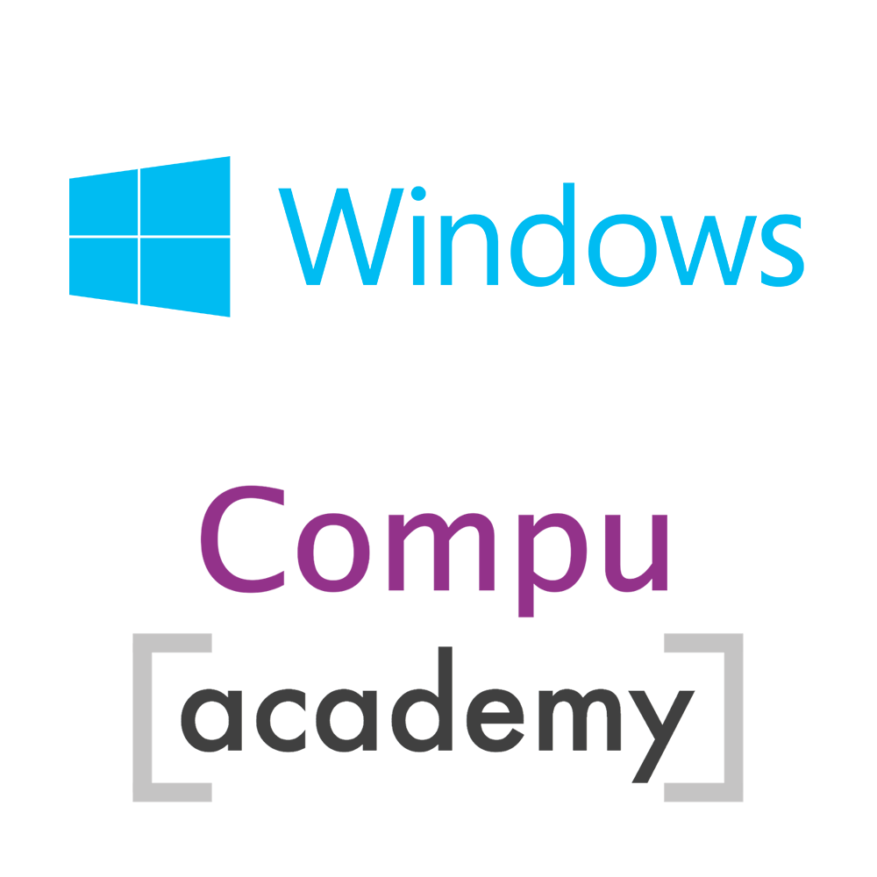

Cursus Windows 10
Voor gevorderden
8 oktober 2018

Inhoudsopgave
Alle opdrachtbladen (uitprinten en uitvoeren op Windows 10 pc) 4
Efficiënt werken met Windows 10 4
Instellingen informatie vanuit het Windowslogo 4
Taakbalk vullen en gebruiken 4
Taakbalk instellen 4
Muis instellen via het Configuratiescherm 4
Bureaublad snel weergeven 5
Programma op het Bureaublad zetten 5
Programma’s Uitlijnen en formaat veranderen 5
Controleren welk besturingssysteem en 32 of 64 bits op de computer zit 5
Computer een naam geven 5
Mappen maken en Opslaan en Opslaan als 6
Mappen Maken 6
Oefening mappen maken (herhalen/inslijpen) 6
Maak een nieuw Word document 6
Beeldscherm instellingen 7
Beeldschermbeveiliging instellen 7
Beeldschermbeveiliging uitschakelen of veranderen 7
Beeldschermbeveiliging beeldscherm en hardeschijven uitschakelen 7
Beeldscherm foto’s instellen op Bureaublad 7
Tekst op de hele computer groter maken 7
Selecteren op verschillende manieren 8
Selecteren van bestanden en foto’s 8
Selecteren van woorden en zinnen 8
Werken met afbeeldingen 9
Afbeeldingen een naam geven (allemaal tegelijk) 9
Afbeeldingen van de camera afhalen 9
Afbeelding verzenden en verkleinen via de Verkenner 9
Afbeeldingen presenteren via de verkenner 9
Afbeeldingen van telefoon halen en telefoon koppelen aan Windows 10 10
Telefoon kopppelen aan PC 10
Foto’s van telefoon selecteren en naar de PC overzetten 10
Startscherm en programma’s beheren 11
Apps wisselen 11
Startscherm inrichten 11
Groepen maken 11
Programma’s toevoegen aan het startscherm en het Bureaublad 11
Verborgen startmenu 11
Productiviteit - Sneltoetsen 12
Verkenner instellingen 13
Windows 10 Verkenner opties 13
Herstart Verkenner als deze is gecrasht 13
Volume hardeschijf controleren 13
Hardeschijf foutcontrole 13
Accountinstellingen en mogelijkheden 14
Accounts 14
Gebruikersaccount koppelen aan een Microsoft-account 14
Lokaal account 14
Beveiligen van de computer 15
Beveiligen en Aanmeldingsopties 15
Microsoftacoount wachtwoord wijzigen via Internet 15
Microsoftacoount wachtwoord wijzigen via Instellingen 16
Beveiliging op de Computer met een Microsoft wachtwoord verwijderen 16
Afbeeldingswachtwoord instellen 16
Pincode als wachtwoord instellen 16
Dynamisch vergrendelen met telefoon 16
Beveiligings maatregelen 17
Instellingen van het onderdeel Accounts: 17
1. Uw account 17
Accountnaam wijzigen 17
Accountafbeelding wijzigen 17
Andere accounts toevoegen 17
Cloud opslag 18
Onedrive Downloaden 18
Voor- en nadelen 19
Bestand uploaden 19
Bestanden delen 20
Opslaan en synchronisatie op Onedrive naar online 20
Dropbox 21
Downloaden 21
Mijn Dropbox openen via Verkenner 21
Bestanden bekijken via internet 21

Windows 10 updates en herstellen 22
Windows Update 22
Bestandsgeschiedenis 22
Back up 22
Klik op Een station toevoegen 22
Een lijst met externe opslag mogelijkheden verschijnt kies de gewenste schijf of de cloud. 22
Klik Nu back up maken na de tijd en ruimte te hebben ingesteld. 22
Ook mappen uitsluiten is mogelijk 22
Oude Windows versie terug zetten 22
Ga naar Back-up maken en terug zetten en volg de instructies 22
Bijwerken en herstellen 23
Systeemherstel 23
Uw pc vernieuwen zonder dat dit invloed heeft op uw bestanden 23
Alles verwijderen en Windows opnieuw installeren 23
Geavanceerde opstartopties 23
Prestatieproblemen op te lossen 24
Windows 10 systeem lijkt traag 24
Systeem en register opschonen van cookies, tijdelijke internet bestanden en onodige programma’s 24
CCleaner 24
Schijfdefragmentatie 25
Hardeschijf draait contant op volle toeren 25
32 en 64 bits toepassingen 25
Schijf scannen en opschonen bij problemen 26
Windows 10 crashes 26
Handige instellingen vanuit het register 27
Register Exporteren (backup) 27
Register na problemen herstellen 27
Taakbeheer is uitgeschakeld door beheerder 27
Kleur van Titelbalk aanpassen 27
Sneller opstarten van Windows 28
OneDrive Verwijderen indien niet nodig 28
Snellere de menu’s activeren vanuit de rechterklik 28

Alle opdrachtbladen (uitprinten en uitvoeren op Windows 10 pc)

Efficiënt werken met Windows 10

Instellingen informatie vanuit het Windowslogo
- Klik Windows vlag - Instellingen
- De instellingen zijn hier te vinden, waaronder Accounts – Beveiligen – Updates etc
- Ook het Aan-Uitschakelen en sluimerstand zijn hier te vinden
- Onder Persoonlijke instellingen staat Vergrendelscherm Thema’s en Beeldscherm
- Direct naar Afbeeldingen of Documenten kan op de icoontjes boven Instellingen
- Op het icoontje Account waar de Computernaam zichtbaar wordt kan de pc worden vergrendeld en afgemeld ook kunnen hier de account gegevens worden aangepast

Taakbalk vullen en gebruiken
- Open het startmenu (linkeronderhoek)
- Rechterklik op de verkenner – Meer - Aan Taakbalk vastmaken
- Vervolgens op dezelfde manier verschillende meest gebruikte programma’s in de Taakbalk zetten. (zoals: Paint, knipprogramma, rekenmachine en Office programma’s)

Taakbalk instellen
- Klik Windows vlag - Instellingen
- Selecteer Taakbalk vergrendelen aan
- Kies voor Kleine Taakbalkknoppen gebruiken
- Zet Taakbalkknopen combineren op Nooit
- Systeemvak indelen – Selecteer welke pictogrammen op de taakbalk worden weergegeven aanklikken – Selecteer de gewenste programma’s

Muis instellen via het Configuratiescherm
- Typ Configuratiescherm in zoekvenster
- Muis
- Knoppen - Dubbelklik snelheid: zet deze op “Langzaam”
- Open tabblad Opties voor aanwijzer
- Verander de snelheid voor de aanwijzer in “snel” (rustig alle 4 de hoeken raken)
- Vink vervolgens Precisie voor aanwijzen verbeteren aan.
- Vink Aanwijzer in dialoogvensters Automatisch op knop plaatsen aan
- Experimenteer met de andere tabbladen

Bureaublad snel weergeven
- Als er meerdere programma’s zijn geopend naar bureaublad zonder ze af te sluiten
- Doorzichtige knop rechteronderhoek aanklikken
- Of alle openstaande programma’s minimaliseren

Programma op het Bureaublad zetten
- Ga vanuit de Startpagina naar gewenst programma of zoek het programma
- Klik rechtermuis in het icoontje
- Kies Bestandlocatie openen – selecteer het programma
- Rechtermuisklik – Kopiëren naar: bureaublad

Programma’s Uitlijnen en formaat veranderen
- Rechterklik in het bureaublad – Beeld – Pictogrammen uitlijnen op raster
- Kies Normale pictogrammen
- Bureaublad pictogrammen moet aangevinkt zijn anders is het bureaublad leeg

Controleren welk besturingssysteem en 32 of 64 bits op de computer zit
- Open de verkenner (vlaggetje + E)
- Rechtermuis klik op Deze computer
- Eigenschappen
- Venster met alle informatie over de computer verschijnt
- Bovenaan staat de geïnstalleerde Windows versie
- Daaronder de proccesor grote en het geinstalleerde geheugen

Computer een naam geven
- Open indien nodig de verkenner (vlaggetje + E)
- Rechtermuis klik op Deze computer
- Eigenschappen
- Geavanceerde instellingen
- Open tab Computernaam
- Typ de gewenste naam in het venster van – Beschrijving van de computer
- Klik op knop Wijzigen om de computernaam te wijzigen
- Opnieuw opstarten vereist

Mappen maken en Opslaan en Opslaan als

Mappen Maken
- Open de verkenner – Bibliotheken – Documenten - Cursisten
- Klik de gewenste map aan (in linker veld) Kies eigen map
- Map aanklikken betekent open/zichtbaar in rechterveld – pijltje naast map is niet openen maar onderliggende map weergeven
- Rechtermuisknop – Nieuw – (oversteken) – Map of -
- Knop Nieuwe map maken in de Werkbalk
- Naam geven - Enter

Oefening mappen maken (herhalen/inslijpen)
- Open de Verkenner
- Klik op Mijn documenten – Cursisten – eigen map
- Rechtermuisknop – Nieuw – (oversteken) – Map
- Geef de map de naam Facturen
- Selecteer de map Facturen
- Rechtermuisknop - Nieuw – Map – typ Weert
- Terug naar Facturen - Rechtermuisknop - Nieuw – Map – typ Roermond
- Enz.… tot er 5 nieuwe mappen met plaatsnamen zijn

Maak een nieuw Word document
- Typ een plaatsnaam in het document
- Bestand (menubalk linker boven hoek)
- Opslaan als – blader door de verkenner naar de juiste map
- Documenten – klik op de gewenste map - (Facturen – Plaats)
- Geef het bestand de juiste Bestandnaam (naam van plaats)
- Gebruik hetzelfde bestand - Delete de plaatsnaam in Word en Typ volgende plaatsnaam. Herhaal bovenstaande volgorde
- Bestand (menubalk) - Opslaan als – kies juiste Map – Bestandsnaam - Opslaan

Beeldscherm instellingen

Beeldschermbeveiliging instellen
- Rechtermuis klik op Bureaublad – Aan persoonlijke voorkeur aanpassen
- Schermbeveiliging
- Kies Leeg of het gewenste onderdeel
- Aanmeldscherm weergeven bij hervatten (wachtwoord nodig) aanvinken
- Stel de automatische beveiliging in op bv.1 minuut (voor te controleren)
- Schermbeveiliging snel oproepen - Windows-vlag + L

Beeldschermbeveiliging uitschakelen of veranderen
- Rechtermuis klik op Bureaublad – Aan persoonlijke voorkeur aanpassen
- Schermbeveiliging aanklikken
- Kies onder Schermbeveiliging in het venster Foto’s of 3D tekst
- Wacht 15 minuten (instellen)
- Vink aanmeldscherm weergeven bij hervatten – OK

Beeldschermbeveiliging beeldscherm en harde schijven uitschakelen
- Rechtermuis klik op Bureaublad – Aan persoonlijke voorkeur aanpassen
- Schermbeveiliging aanklikken
- Kies onder Energiebeheer – Energie-instellingen wijzigen
- Klik De scherminstellingen wijzigen
- Stel het beeldscherm in op 15 minuten
- Stel de hardeschijven in op nooit

Beeldscherm foto’s instellen op Bureaublad
- Rechtermuis klik op Bureaublad – Aan persoonlijke voorkeur aanpassen
- Kies Landschappen (willekeurig worden de foto’s weergegeven)
- Controleer de instelling, klik op Bureaublad weergeven (rechteronderhoek)
- Alles sluiten

Tekst op de hele computer groter maken
- Rechtermuis klik op Bureaublad – Aan persoonlijke voorkeur aanpassen
- Beeldscherm (linksboven) aanklikken
- De grote van de tekst en apps aanpassen
- Kies 125% - Toepassen en sluiten
- Controleer op het bureaublad en in Word het verschil

Selecteren op verschillende manieren

Selecteren van bestanden en foto’s
- Klik in de verkenner op – Afbeeldingen
- Open een map waar een aantal afbeeldingen in staan (Webshots)

Opvolgend selecteren
- Selecteer de 1e foto klik met shift ingedrukt op foto nr. 10
- Sleep ze naar een nieuwe map en vervolgens verwijderen

Willekeurig selecteren
- Selecteer 5 gewenste foto’s willekeurig door elkaar met Ctrl + linker muis
- Beweeg de muis in een foto die geselecteerd is (een kopie van alle geselecteerde foto’s wordt gemaakt)
- Verwijder de gemaakte map

Alle foto’s tegelijk selecteren
- Klik op een willekeurige foto
- Ctrl –A (alle foto’s in de map zijn geselecteerd)

Selecteren van woorden en zinnen
1 woord = dubbelklik in het woord

2 woorden = sleep met linker muis ingedrukt over de woorden

Blok tekst = klik voor de eerste woord – Shift – klik na het laatste woord

Meerdere woorden = dubbel klik op woorden met ctrl ingedrukt

1 regel = 1 x klik in linkerkant van blz. (klik als cursor witte pijl wordt)

1 alinea = 2 x klik in linkerkant van blz. (klikken als cursor witte pijl wordt)

Hele bladzijde = 3 x klik in linkerkant van blz. (klikken als cursor witte pijl wordt)

Werken met afbeeldingen

Afbeeldingen een naam geven (allemaal tegelijk)
- Open de foto’s vanuit de camera of map
- Selecteer alle foto’s Ctrl + A
- Ga terug naar foto nummer 1
- Rechtermuis klik Naam wijzigen
- Typ gewenst naam - Enter

Afbeeldingen van de camera afhalen
- Camera aansluiten met usb op computer of SD kaart in kaartlezer plaatsen
- De Verwisselbare schijven wordt zichtbaar onder Deze Computer
- Klik op de map (verwisselbare schijf map) tot de foto’s zichtbaar worden
- Selecteer de foto’s (Ctrl + A) kopieer ze met ctrl C
- Plak ze in een map met ctrl V

Afbeelding verzenden en verkleinen via de Verkenner
- Open de verkenner
- Open map Mijn afbeeldingen en gewenste foto’s
- Selecteer de gewenste foto’s (indien nodig op Miniatuur zetten) r.m. klik-Beeld-Miniatuurweergave
- Klik op Delen (midden in werkbalk) -Kies E-mail
- Kies klein (Afbeeldingen worden verkleind – Bijsluiten
- Aan (adresboek) aanklikken en adres toevoegen – Ok - Verzenden
- Open Outlook
- Controleer Postvak uit of alle items verzonden, zo niet klik op Verzenden/Ontvangen
- Hoeveel zijn de foto’s verkleind, controleer bij Verzonden items

Afbeeldingen presenteren via de verkenner
- Open de verkenner
- Klik mijn Afbeeldingen – gewenste map (Webshots)
- Klik op Beheren (in werkbalk)
- Kies Diavoorstelling
- Kies met de rechtermuisknop Willekeurige volgorde en Langzaam
- Esc. toets (links boven) voor de voorstelling te beëindigingen

Afbeeldingen van telefoon halen en telefoon koppelen aan Windows 10
Alleen beschikbaar in Windows 10 update 1809

Telefoon koppelen aan PC
- Open Instellingen via Startmenu
- Telefoon openen
- Telefoonnummer invoeren - Verzenden
- Op de telefoon via berichten – Openen
- Ga door aanklikken in de app store
- Download de Continue on pc app
- Installeren – openen
- Klik op Delen
- Klik op meer….. Schakel Continue on pc in
- Tik op icoon Conti – kies de pc – Sent to pc
- Meld je aan met het Microsoftaccount – vul e-mail en wachtwoord in

Foto’s van telefoon selecteren en naar de PC overzetten
- Selecteer de gewenste foto’s
- Klik op icoontje delen (vierkantje met pijl omhoog) – kies Continue on pc
- Nog afmaken na de update

Startscherm en programma’s beheren

Apps wisselen
- Druk op de toetscombinatie Windows-toets+Tab om tussen applicaties te wisselen.
- Met de muis linksboven op Start vouwt het menu uit
- In het scherm ernaast staan alle apps zoals Recent gebruik of Aanbevolen scrol langzaam naar beneden voor een overzicht van alle apps.
- In het venster daarnaast staan alle meest gebruikte apps hier kan elk gewenst programma
In worden gezet en worden onderverdeeld

Startscherm inrichten
- De inrichting van het startscherm zelf bepalen:
- Zoek het gewenste programma/app onder Aanbevolen apps
- Klik met de linkermuisknop op de tegels en sleep deze naar de gewenste locatie.
- De tegel op de gewenste plaats van het startscherm ernaast plaatsen:
- De tegels kunnen kleiner worden gemaakt met een rechterklik, zodat er meer onder een categorie kunnen vallen.

Groepen maken
- Maak het startscherm overzichtelijker door tegels in groepen te delen:
- Klik op het Windowslogo - eventueel veld groter slepen vanuit de hoek
- Pak een tegel op en sleep deze naar een lege ruimte rechts op het startscherm
- Om groepen of categorieren een naam te geven klik boven de app van een groep en geef deze de gewenste naam in het venster dat verschijnt

Programma’s toevoegen aan het startscherm en het Bureaublad
- Programma kwijt geraakt, Voeg het dan opnieuw toe via:
- Klik op het vergrootglas naast het Windowslogo
- Typ de naam van het programma, deze wordt boven in venster weergegeven.
- Klik met de rechtermuisknop op het programma – Kies Vastmaken aan Start en/of Aan taakbalk vastmaken
- Nu naar Bureaublad – rechterklik op programma– Bestandslocatie openen – kopieren Naar - Bureaublad

Verborgen startmenu
- Bepaalde onderdelen zoals het, Energiebeheer, Apparatenbeheer, Schijfbeheer etc. In beeld brengen
- Klik met de rechtsmuisknop op het Windowslogo om het menu naar boven te halen
of toetscombinatie Windows-toets+X.
- Het configuratiescherm staat er niet meer tussen dit kan ook via het vergrootglas (Zoeken) worden opgehaald

Productiviteit - Sneltoetsen
Windows 10 kent veel sneltoetsen die het bedienen van je computer nog eenvoudiger maken.
De belangrijkste combinaties hebben we eruit gehaald:
- Alt+Enter Open de eigenschappen van het geselecteerde item in Windows Verkenner
- Backspace Een pagina of map terug
- Esc De huidige taak stoppen
- F10 App-opdrachten in de actieve app openen
- F2 Naam wijzigen

Ctrl+A Alles selecteren
Ctrl+C Kopiëren
Ctrl+D Een item naar de prullenbak verplaatsen
Ctrl+E Windows Verkenner
Ctrl+V Plakken
Ctrl+W Sluit het geopende venster op het bureaublad
Ctrl+X Knippen
Ctrl+Z Actie ongedaan maken
Ctrl++ Inzoomen van items bijvoorbeeld apps op het startscherm
Ctrl+- Uitzoomen van items bijvoorbeeld apps op het startscherm
Ctrl+scrollen In- en uitzoomen van items, bijvoorbeeld apps op het

Startscherm Windows-toets Open het startscherm
Windows-toets, - typen Open de Charm Zoeken en zoek in apps/programmas
Windows-toets+D: Open het bureaublad
Windows-toets+F: Open de Charm Zoeken en zoek in bestanden
Windows-toets+I: Open de Charm Instellingen
Windows-toets+L: Vergrendel de computer
Windows-toets+O: Vergrendel de schermstand (staand of liggend)
Windows-toets+Q: Open de Charm Zoeken en zoek in apps/programmas
Windows-toets+R: Open Uitvoeren
Windows-toets+F1: Windows Help en ondersteuning
Windows-toets+Home: Minimaliseert inactieve bureaubladapplicaties
Windows-toets+. Een Windows 10-app vastmaken aan rechterzijde (snappen)
Windows-toets+Shift+. Een Windows 10-app vastmaken aan linkerzijde (snappen)
Windows-Toets+Tab: Wissel tussen geopende Windows 10-apps (flippen)
Windows-toets+PrintScrn: Maak een schermafbeelding en plaatst deze in Afbeeldingen
Windows-toets+Spatie: Wissel tussen toetsenbordtaal
Windows-toets+I: Open de Charm Instellingen
Windows toets + +: in te zoomen
Windows toets + -: uitzoomen
Windows toets + Tab: wisselen tussen draaien van programma’s

Verkenner instellingen

Windows 10 Verkenner opties
- De Verkenner Mapopties is opnieuw verhuist in Windows 10
- Er is geen Eigenschap menu meer, maar als je op Beeld – Opties – Mappen en Zoekoptie wijzigen - het oude dialoogvenster Mapopties verschijnt.
- zet hier via: tab Weergave – Altijd pictogramman weergeven nooit miniaturen (afbeeldingen zijn nu zichtbaar in de verkenner)
- Om de verborgen mappen of Extentie weer te geven kan nu ook in menu Beeld

Herstart Verkenner als deze is gecrasht
- Als Verkenner blokkeert om de een of andere reden niet reageerd
- Druk op Ctrl + Shift + Esc - Taakbeheer – tabblad Proces
- Het is niet meer nodig om dit processor te beëindigen: ​​ Selecteer de Verkenner in de lijst en klik op Restart.

Volume harde schijf controleren
- Klik met de rechtermuisknop de gewenste schijf
- Eigenschappen
- Controleer wat in gebruik is en nog beschikbaar
- Eventueel Schijfopruiming om meer ruimte te krijgen, mochten er nog oude windows op staan kunnen die met de knop Systeembestanden opschonen worden opgehaald
- Alle gewenste onderdelen aanvinken - OK

Harde schijf foutcontrole
- Klik met de rechtermuisknop de schijf met een probleem
- klik op - Eigenschappen - Controleer nu en je hebt twee keuzes.
- De eerste is de reguliere “Scan drive”-optie, die kun je gemakkelijk draaien terwijl je aan het werk bent, maar deze lost het probleem waarschijnlijk niet op.
- De tweede is een nieuwe, de hersteloptie. Dit blokkeert de schijf, zodat je deze niet kunt gebruiken tijdens de operatie en zorgt wellicht ook nog eens voor een herstart.

Accountinstellingen en mogelijkheden

Accounts
- Windows 10 koppelt gebruikersaccount bij voorkeur aan een online Microsoft-account.
- Voor beginners kan er ook met lokale accounts worden gewerkt.
- Met apps en mail werken of downloaden uit de Windows Store kan alleen met een Microsoft-account.

Gebruikersaccount koppelen aan een Microsoft-account
Klik Windowsvlag – Instellingen – Accounts – Account beheren (Een gebruikersaccount kan zowel bij het aanmaken als achteraf worden gekoppeld aan een Microsoft-account)

Lokaal account
Een lokaal gebruikersaccount instellen - PC-Instellingen - Onderdeel Accounts - In plaats daarvan aanmelden met een lokaal-account – huidig wachtwoord opgeven – Gebruikersnaam – eventueel geen wachtwoord - Volgende – OK

Info:
Hoewel het Microsoft-account voor het inloggen bij voorkeur gebruik maakt van een e-mailadres van Microsoft (zoals Hotmail, Live of Outlook; eventueel aan te maken via de link Een nieuw account maken), voldoet elk willekeurig e-mailadres (bijvoorbeeld die van uw internetprovider).
Bij niet door Microsoft gedistribueerde e-mailadressen vindt nog wel eerst een controle plaats of de gebruiker toegang heeft tot het betreffende e-mailadres voordat alle functies beschikbaar komen.
Wilt u de koppeling weer verbreken (bijvoorbeeld omdat u het gebruikersaccount aan een ander e-mailadres wilt koppelen)
kies dan bij onderdeel Accounts voor de link Koppeling verbreken.

lokaal account Microsoft account
TIP: Persoonlijke bestanden en instellingen van Windows en apps (zoals E-mail, Agenda, Personen, Berichten, Store e.d.) zijn met behulp van een (tijdelijk) Microsoft-account eenvoudig over te zetten van het ene naar het andere gebruikersaccount.

Beveiligen van de computer
Beveiligen en Aanmeldingsopties
- Een groot nadeel van een Microsoft-account is dat steeds opnieuw het wachtwoord moet worden ingevoerd bij aangemelding of wanneer deze wordt ontgrendeld.
- De aanmeldprocedure kan eventueel worden vereenvoudigd door het wachtwoord te wijzigen in een 4-cijferige pincode (handig)
- Een afbeeldingswachtwoord (bestaande uit drie vooraf ingestelde aanraakbewegingen op een afbeelding).
- Wordt het invoeren van een wachtwoord na het ontwaken uit de slaapstand als vervelend ervaren, dan kan dat via de knop Wijzigen worden uitgeschakeld.
- Wijzig deze optie alleen in een vertrouwde situatie waarbij onbevoegden geen toegang tot de computer hebben.
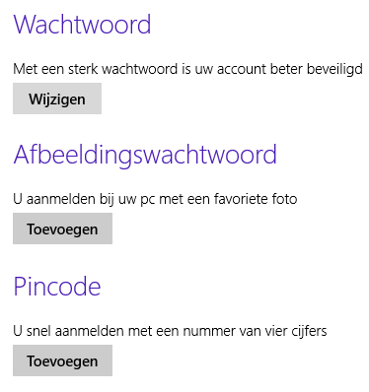

Microsoftaccountwachtwoord wijzigen via Internet
- Open Start – Instellingen - Accounts
- Klik op account – beheren (wachtwoord kan online worden veranderd)
- Meer acties onder gebruikersnaam op internet
- Wachtwoord wijzigen en bevestigen
- Typ het wachtwoord in het eerste venster
- Herhaal het wachtwoord in het 2e^{e} venster om fouten te voorkomen
- Eventueel het geheugensteuntje

Microsoftaccountwachtwoord wijzigen via Instellingen
- Open Start – Instellingen - Accounts
- Aanmeldopties
- Wachtwoord Wijzigen
- Wachtwoord of pincode opgeven
- Oud wachtwoord ingeven – Nieuw wachtwoord maken en bevestigen - OK

Beveiliging op de Computer met een Microsoftwachtwoord verwijderen
- Open Start – Instellingen - Accounts
- In plaats daarvan omschakelen naar lokaal account
- Geef huidig wachtwoord in – Volgende
- Laat wachtwoord venster leeg

Afbeeldingswachtwoord instellen
- Windows 10 maakt het mogelijk om een afbeelding als wachtwoord te maken.
- Dit werkt d.m.v. een afbeelding te kiezen en hier 3 bewegingen op te tekenen, zoals lijnen en cirkels.
- Alleen iemand die dit patroon kan reproduceren is in staat om in te loggen.
- Stel dit in door te gaan naar het Windowslogo - Instellingen – Aanmeldopties – Toevoegen – Wachtwoord pc ingeven – Nieuwe afbeelding kiezen - Afbeeldingswachtwoord – Tekenen 3x -bevestigen – Ok 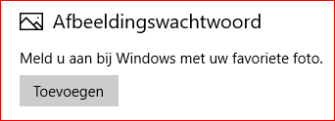

Pincode als wachtwoord instellen
- Windows 10 maakt het mogelijk om met een pincode een wachtwoord te maken
- Snelle methode om in te loggen
Stel dit in via het Windowslogo - Instellingen – Aanmeldopties – Pincode – Toevoegen – pincode invoeren – Bevestigen – OK

Dynamisch vergrendelen met telefoon
- Aanvinken Toestaan dat Windows automatisch uw apparaat vergrendelt wanneer u niet aanwezig bent
- Apparaat zoeken – Bluetooth en andere apparaten – Bluetooth Aan – kies gewenst apparaat

Account en Beveiligingsmaatregelen
LET OP:
- Wordt met het Microsoft-account op een openbare computer gewerkt, log na afloop van de sessie altijd weer uit.
- Hiermee wordt voorkomen dat uw gegevens ook voor een volgende gebruiker toegankelijk zijn of dat uw account-instellingen worden gewijzigd (waardoor u zelfs het risico loopt dat uw account wordt gekaapt!).
- Omdat wijzigingen in de instellingen automatisch met de online opslag worden gesynchroniseerd, is het tevens raadzaam het gebruikersaccount niet met andere gebruikers te delen.
- Dat hoeft ook niet: voor elke gebruiker kan een eigen account worden aangemaakt.

Instellingen van het onderdeel Accounts:
- Uw account
Via de link Koppelen aan een Microsoft-account/Koppeling verbreken kan naar believen worden geswitcht tussen een lokaal en een Microsoft-account.
Accountnaam wijzigen
- Het wijzigen van de accountnaam van een Microsoft-account verloopt via de link Meer informatie over instellen Microsoftaccount online
- Een lokaal account kan het alleen via het configuratiescherm, onderdeel Accounts, - Uw accountnaam wijzigen
Accountafbeelding wijzigen
- Instellingen – Account – Uw info – Camera of Afbeelding zoeken
De bovenin het Startscherm getoonde accountafbeelding (die ook door apps wordt gebruikt) kan hier worden gewijzigd.
- De afbeelding kan eventueel direct met ingebouwde camera worden gemaakt of uit de verkenner worden gehaald

Andere accounts toevoegen
- Instellingen – Acount – E mail en app accounts – Een Microsoft account toevoegen (hier kunnen gebruikersaccounts worden toegevoegd of verwijderd)
- Na het aanmaken van een nieuw gebruikersaccount kan gelijk het accounttype worden ingesteld: Administrator, Standaardgebruiker of Kind (oftewel een standaardgebruiker gecombineerd met Family Safety zodat het computergedrag kan worden geanalyseerd)
- Het accounttype kan ook achteraf worden gewijzigd door hier het betreffende account te selecteren, knop Bewerken (of via het configuratiescherm, onderdeel Gebruikersaccounts, link Uw accounttype wijzigen)

Cloud opslag

Wat is OneDrive?
OneDrive is de onlineopslagdienst van Microsoft.
Het is te vergelijken met diensten als Google Drive en Dropbox.
Bij OneDrive krijgt u 5 GB gratis opslagruimte.

Wat heb ik nodig?
OneDrive is een gratis dienst waarvan u gebruik kunt maken als u een Microsoft-account hebt.
Dat kunt u kosteloos eenmalig aanmaken. De dienst is op verschillende manieren te gebruiken:
- Via internet (desktop of mobiel)
Daarvoor hebt u naast een Microsoft-account, internetverbinding nodig.
- Benader de website OneDrive via een browser zoals Internet Explorer of Google Chrome.
- Via een app (tablet/smartphone)
Er is een OneDrive-app voor Android-apparaten, de iPad/iPhone en het mobiele Windows-platform. Na installatie moet u eenmalig inloggen met het Microsoft-account.

OneDrive Downloaden
Zonder Microsoftaccount kunt u OneDrive niet gebruiken.

Op computers met Windows 8.1 en 10 hebt u al standaard toegang tot OneDrive via de Verkenner. Het is dan niet meer nodig om dit programma te installeren.

Downloaden
Klik hier https://onedrive.live.com/about/nl-nl/download/ voor Onedrive te downloaden
Toestemming geven en downloaden

OneDrive voorbereiden
Log nu in met uw Microsoft-account. Vul uw gegevens in en klik op Aanmelden.
Er wordt een map op de pc aangemaakt in C:\Users\Uwnaam\OneDrive.
Die is via de Verkenner makkelijk terug te vinden.

Werken met OneDrive
OneDrive is de gratis onlineopslagdienst van Microsoft.
Deel via OneDrive bestanden met anderen, of gebruik het als back-up.

Voor- en nadelen
OneDrive kent voor- en nadelen.
Voordelen
- Bestanden in OneDrive zijn vanaf elke plek te benaderen en te bewerken. Mits er een werkende internetverbinding is.
- Bestanden zijn automatisch geback-upt.
- De onlineversies van Word, Excel en PowerPoint maken de betaalde versies overbodig.
- Grote bestanden kunnen eenvoudig worden gedeeld.
Nadelen
- Geen internet betekent geen toegang tot de bestanden.
- 5 GB-opslag zal, zeker bij grootverbruikers, snel gevuld zijn.
- De bestanden staan op internet. Weliswaar beveiligd en goed afgeschermd, maar niet iedereen vindt dit een prettige gedachte.

Bestand uploaden
Wilt u bestanden die op uw computer staan online delen met anderen en samen bewerken?
Dan moet u deze bestanden kopiëren naar OneDrive.
Dit heet uploaden en dat kan op twee manieren: via de website en via de computer.

Uploaden via de website
- Surf naar onedrive.live.com en log in met uw Microsoft-account.
- Klik bovenaan op Uploaden.
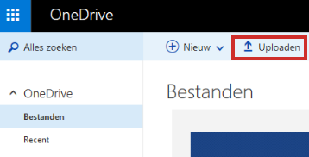
- Selecteer het bestand dat u wilt uploaden. Selecteer meerdere bestanden door de Ctrl-toets ingedrukt te houden terwijl u op de bestanden klikt.
- Klik op de knop Openen.
Is het uploaden klaar dan verschijnen de bestanden in het overzicht op de pagina.
Uploaden via de computer
Bestanden uploaden via de computer is het eenvoudigst.
- Kopieer een bestand
- Open de Windows Verkenner
- Links staat de map OneDrive. Dit is een map in de Verkenner als alle andere
- Met één belangrijke toevoeging:
- Bestanden die u hierin plaatst worden automatisch geüpload naar OneDrive
- Klik op de map OneDrive
- Plak of sleep het bestand in deze map
Opmerking:
Bestanden die u uploadt via de website worden automatisch op uw computer in deze map geplaatst.

Nieuw document maken
Een nieuw document maken in OneDrive werkt zo:
- Surf naar onedrive.live.com en log in als u nog niet ingelogd bent
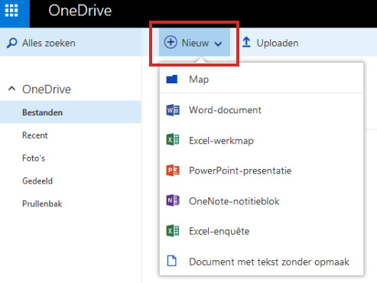
- Klik bovenaan op Nieuw.
- Klik op het type document dat u wilt maken. Bijvoorbeeld een document, een Excel-werkmap of PowerPointpresentatie
- Er opent een nieuwe pagina, Klik hierop en geef het document een naam
- Maak het document
De onlineversie heeft één groot voordeel: documenten opslaan is niet nodig omdat OneDrive dit automatisch doet!

Bestanden delen
- Surf naar onedrive.live.com en log in als u nog niet ingelogd bent
- Selecteer een bestand door erop te klikken - Klik op Delen
- Vul onder 'Aan' het e-mailadres van de persoon in met wie u het bestand wilt delen
- Typ in het veld 'Een snelle notitie toevoegen' een bericht
- Standaard kan de ontvanger het bestand alleen bekijken. Wilt u dat de ontvanger het bestand ook kan bewerken, klik dan op Ontvangers kunnen bewerken.
- Klik op Delen.
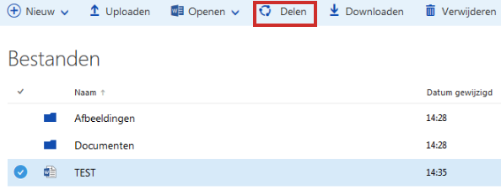
- De uitnodiging tot delen wordt verzonden. Klik op Sluiten. Degenen die u uitnodigt, ontvangen een e-mail met een link naar het document.

Opslaan en synchronisatie op OneDrive naar online
- Met de aan het Microsoft-account gekoppelde online opslagservice OneDrive (voorheen SkyDrive) kunnen lokaal opgeslagen persoonlijke bestanden automatisch worden gesynchroniseerd met de online opslag
- Bestand – Opslaan als – One Drive – Opslaan, nu zijn ze overal toegankelijk dus niet meer aan een vaste werkplek gebonden, zolang de computer maar op internet kan

Dropbox
Dropbox is een opslagdienst die u via het internet kunt gebruiken. Op die manier kunt u overal en via elk apparaat bij de bestanden die u er opslaat.

Downloaden
- Klik https://www.dropbox.com/install
- Downloaden.

Uitvoeren.
Afhankelijk van uw Windows-versie wordt u ook gevraagd om toestemming te geven om het programma wijzigingen aan te laten brengen op uw harde schijf. Geef deze toestemming door Ja te klikken.

Installeren
Het programma wordt nu automatisch geïnstalleerd, waarbij u een voortgangsvenster ziet.

Registreren
- De installatiewizard vraagt naar uw inloggegevens. Als het de eerste keer is dat u het programma installeert, klikt u linksonder op Registreren.
- Vul uw naam en e-mailadres in. Bedenk een wachtwoord en vul dat in.
- Plaats ten slotte een vinkje voor Ik ga akkoord met de voorwaarden.
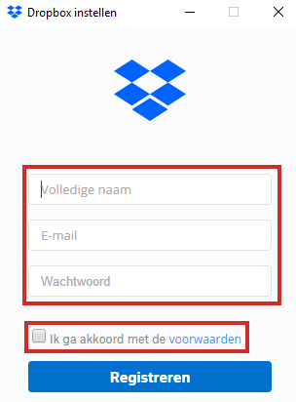
- Klik op Registreren.

Aanmelden
Hebt u het programma al een keer geïnstalleerd klik Aanmelden vul dan uw e-mailadres en wachtwoord in

Mijn Dropbox openen via Verkenner
- Dropbox is nu geïnstalleerd op uw computer.
- Klik op Mijn Dropbox openen om de map waarin u de bestanden voor Dropbox neer kunt zetten te openen.
- De Dropbox-map openen kan ook via de Verkenner.
Tegelijk ziet u in het systeemvak rechtsonder het icoon van Dropbox met daarin een groen rondje met een vinkje. Dit houdt in dat de map verbonden is met Dropbox

Bestanden bekijken via internet
Dropbox.com – Sign in – Aanmelden
Opslag verkrijgen – Instellingen – Aanbevelingen – Stuur kennis een e-mail en ontvang 500MB
Download Dropbox op de pc – Sleep de bestanden naar gewenste mappen in Verkenner

Windows 10 updates en herstellen

Windows Update
- Voor het installeren van updates voor Windows en Microsoft-gerelateerde software.
- Standaard worden alleen de updates voor Windows geïnstalleerd.
Kiezen hoe updates worden geïnstalleerd
- Optie Updates voor andere Microsoft-producten ontvangen tijdens het bijwerken van Windows te activeren, worden ook de updates voor Microsoft-producten meegenomen.
- Via deze link kan tevens het automatisch installeren van updates worden gewijzigd in handmatig of zelfs uitgeschakeld, dit is echter niet aan te bevelen.

Bestandsgeschiedenis
Automatisch een back-up van persoonlijke bestanden op een netwerklocatie te maken, hiervoor moet echter wel een geschikte drive als netwerklocatie zijn aangesloten
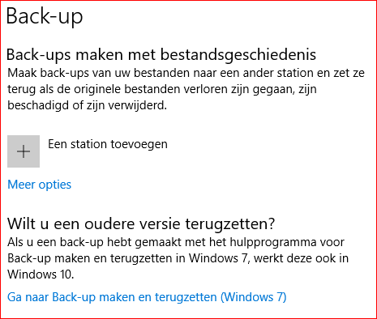
Back up
Klik op Een station toevoegen
Een lijst met externe opslag mogelijkheden verschijnt kies de gewenste schijf of de cloud.
Klik Nu back up maken na de tijd en ruimte te hebben ingesteld.
Ook mappen uitsluiten is mogelijk
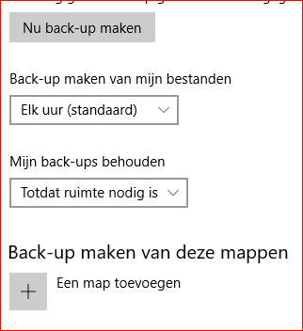

Oude Windows versie terug zetten
Ga naar Back-up maken en terug zetten
en volg de instructies

Bijwerken en herstellen
Dit onderdeel bevat de instellingen voor Windows Update en verschillende opties om Windows te herstellen in geval van problemen:

Systeemherstel
Herstellen van Windows (zie afbeelding). (voor sommige herstelopties moet een originele installatie-DVD, herstel-DVD of recovery-partitie worden gebruikt):

Uw pc vernieuwen zonder dat dit invloed heeft op uw bestanden
Hierdoor verliest u geen bestanden of foto’s
Deze optie verwijdert alleen de instellingen die voor problemen kunnen zorgen, alle overige instellingen, persoonlijke bestanden en apps uit de Windows Store blijven behouden
(alle overige programma’s moeten wel opnieuw worden geïnstalleerd).

Alles verwijderen en Windows opnieuw installeren
kan de computer worden teruggezet naar de fabrieksinstellingen, daarmee worden alleen wel alle toegevoegde apps, programma's, persoonlijke bestanden en instellingen verwijderd

Geavanceerde opstartopties knop
Systeemherstel (toegankelijk via de Geavanceerde opstartopties, zie optie 3),
Deze optie verwijdert alleen de instellingen/programma die voor problemen kunnen zorgen, alle overige instellingen, persoonlijke bestanden en apps uit de Windows Store blijven behouden (alle overige programma’s moeten wel opnieuw worden geïnstalleerd).

Geavanceerde opstartopties
Nu opnieuw opstarten aanklikken
boot-scherm van Windows wordt geopend
Problemen oplossen staan naast de twee eerder genoemde herstelopties
(Pc vernieuwen en Fabrieksherstel)
Geavanceerde opties met systeemtaken als:
Systeemherstel terugzetten van een eerder gemaakt herstelpunt,
Terugzetten van een image van Windows (zie de webpagina met alle informatie over het maken van deze installatiekopie)
Oplossen van opstartproblemen
Opdrachtprompt
Windows opstarten met minimale opstartinstellingen (waaronder foutopsporing,
veilige modus en het opstarten van Windows zonder mogelijk probleemveroorzakende
anti-malware).

Prestatieproblemen op te lossen

Windows 10 systeem lijkt traag
- De nieuwe Taak Manager is om te helpen ontdekken wat de oorzaak hiervan is.
- Druk op Ctrl + Shift + Esc om te starten, of rechtermuisknop op de taakbalk - Taakbeheer
- Op het tabblad Processen wordt een overzicht weergeven van wat er momenteel draait
- CPU-tijd, Geheugen, Harde schijf en Netwerk bandbreedte per proces
- Het tabblad Prestaties geeft je een grafische weergave van het gebruik van hulpbronnen
- History dialoogvenster laat zien welke app de meeste hulpbronnen nodig heeft.

Systeem en register opschonen van cookies, tijdelijke internetbestanden en onnodige programma’s
Programma’s verwijderen
Laat ongewenste en ongebruikte programma's niet op de pc staan. Weg ermee. Dat kan prima via het systeem zelf, maar u kunt het ook Revo Uninstaller laten doen. Lees in het artikel 'Programma's grondig verwijderen met Revo Uninstaller' hoe u het programma gebruikt.

CCleaner
Wilt u het opschoonwerk liever uitbesteden, installeer en gebruik dan het programma CCleaner. Maak wel altijd eerst een herstelpunt (zie hieronder) voordat u met het pakket aan de slag gaat.
Stap 1: opruimen
Sluit alle programma's, Klik Schoonmaken Klik op Doorgaan.
Het programma begint met opruimen.
Na afloop ziet u een groene balk met de tekst '100%'.

Stap 2: register scannen
Klik Register in linker veld
Klik Scannen naar fouten
Herstel de geselecteerde fouten aanklikken – Om de Register back-up op te slaan, klik Ja
zet REG-bestand in gewenste map - Uitvoeren – Opslaan – Sluiten – Herstel geselecteerde fouten

Stap 3: het Gereedschap
De derde optie in de linker balk is ‘Gereedschap’. Het zijn opties om onder meer programma’s te verwijderen en te bepalen welke programma’s er tegelijk met Windows starten, beëindig de programma’s die niet met mogen mee opstarten.

Schijfdefragmentatie

Defragmenteren:
wat is dat nu weer en waar is het goed voor? Dat zit zo: de harde schijf bevat alle opgeslagen informatie. Dat zijn programma's en bestanden. Alles wordt in kleine pakketten opgeslagen. En die pakketjes kunnen op verschillende plekken terechtkomen.
Dus wat u ziet als één bestand, bijvoorbeeld een foto of een Word-document, is in werkelijkheid een verzameling van die kleine pakketten. Het kost elke keer tijd om al die pakketjes op te halen en aan u te tonen als één bestand.
Defragmenteren wil zeggen:
Al die pakketjes weer bij elkaar op de harde schijf plaatsen. Daardoor gaat het ophalen sneller. Windows 10 regelt dit automatisch, u hebt er geen omkijken naar.
Voor de andere Windows-versies: Open Verkenner – rechterklik op de C:/ schijf – Eigenschappen – tab Extra - Optimaliseren
Opmerking:
Tegenwoordig zijn er de snelle SSD-schijven. Deze schijven hoeven niet gedefragmenteerd te worden. Het hulpprogramma herkent zo'n schijf en zal deze met rust laten. Dus zorg dat u hem niet zelf selecteert.

Harde schijf draait contant op volle toeren
Op de achtergrond draaiende programma’s die niet nodig zijn uitzetten:
- Selecteer de eigenschappen van de C-schijf (rechtermuisknop op de C-schijf/ eigenschappen)
- Selecteer tabblad 'Extra'
- Selecteer de knop 'Optimaliseren'
- Selecteer onder Geplande optimalisatie de knop 'Uitschakelen'
Nu is de geplande optimalisatie Uit.
- Zet automatische updates uitvoeren eventueel ook uit, zorg ervoor dat u regelmatig de updates handmatig binnehaalt.
- Windowsvlag - Instellingen – Bijwerken en beveiligen – Windows update – Geavanceerde opties – Schakel alle drie de opties uit
- Via rechterklik in Taakbalk – Taakbeheer – (Meer details) – tabblad Opstarten
- Selecteer programma’s die niet hoeven op te starten - Beeindigen

32 en 64 bits toepassingen
64-bit Windows is nodig om alle groter dan 3 gigabytes geheugen aan te spreken.
Een 32-bit besturingssysteem spreekt namelijk maximaal 3GB aan
64 bits is beter beveiligd
Note: een 64 bits programma werkt niet op 32 bits computer

Schijf scannen en opschonen bij problemen
- Typ CMD in zoekvenster - rechterklik - Opdrachtprompt (als administrator uitvoeren)
- Typ sfc /scannow (let op spatie tussen sfc en /scannow)
- Druk op ENTER
Laat de scan z'n werk doen en start hierna de computer opnieuw op.

Nog steeds last van het probleem? Optie naar nummer twee:
- Typ CMD in zoekvenster - rechterklik - Opdrachtprompt (als administrator uitvoeren)
- Typ DISM.exe /Online /Clean-up-image /Restorehealth (let op de spaties voor elke /)
- Druk op ENTER
Start daarna de computer opnieuw op en controleer of het probleem zich nog voordoet.

Windows 10 crashes
Wanneer Windows 10 een blauw scherm heeft bij een crash, geeft deze een veel minder intimiderend statusbericht dan de vorige versies van het besturingssysteem.
Het heeft ook veel minder informatie over de oorzaak van het probleem, maar als u direct kijkt onder het “Opnieuw opstarten”, kunt u wellicht zien waardoor deze crash is ontstaan.
Meestal is na het opnieuw opstarten het probleem verholpen.

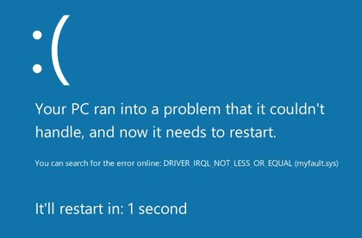

Handige instellingen vanuit het register
Voordat er instellingen veranderd worden eerst het register back-uppen

Register Exporteren (back-up)
- Typ regedit in het zoekvenster – Toestaan - Ja
- Bestand – Exporteren
- Maak nieuwe map of kies gewenste map – Bestandsnaam (datum) - Opslaan

Register na problemen herstellen
- Typ regedit in het zoekvenster – Toestaan - Ja
- Bestand – Importeren
- Kies Register bakup map – dubbelklik op laatste backup - .REG

Taakbeheer is uitgeschakeld door beheerder
Typ: regedit in zoekvenster
Zoek HKEY_CURRENT_USER/Software/Microsoft/Windows/CurrentVersion/Policies/System,
Vervolgens zoek je de sleutel DisableTaskMgr en zet deze op 0 nu is de Taakbeheer ingeschakeld. Om de Taakbeheer weer uit te schakelen zet de waarde 1
Als de map System er niet tussen staat, maak dan die map aan, en maak vervolgens de sleutel DisableTaskMgr aan, en zet de waarde op 1 om het uit te schakelen.
Even in het kort:
0 is Taakbeheer inschakelen.
1 is Taakbeheer uitschakelen.

Kleur van Titelbalk aanpassen
- Typ regedit in het zoekvenster – Ja
- Selecteer - KEY_CURRENT_USER\SOFTWARE\Microsoft\Windows\DWM\Colerprevalence
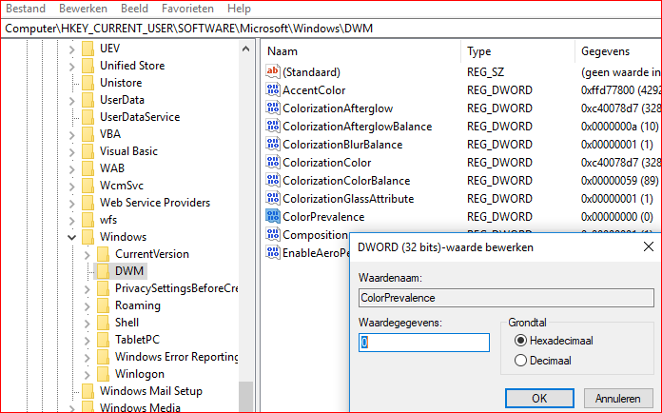
- Verander de waarde van 0 naar 1
- Sluit het register
- Rechterklik op bureaublad – Aan persoonlijke
voorkeuren aanpassen
- Selecteer – Kleuren - kies een kleur
- Sluiten
(toegepast op Taakbalken van Windows)

Sneller opstarten van Windows
Ingebouwde vertraging om apps ook mee laten opstarten uitzetten
- Typ regedit in het zoekvenster – Ja
- Selecteer – Computer\HKEY_CURRENT_USER\SOFTWARE\Microsoft\Windows\
CurrentVersion\Explorer\
- Rechterklik op Explorer – Nieuw – Sleutel – geef naam: Serialize (indien niet al aanwezig)
- Rechterklik in het lege rechterveld _ DWORD (32 bits)-waarde –
Geef deze de Naam: StartupDelayInMSec
- Dubbelklik erop en verander de waarde van 0 naar 1
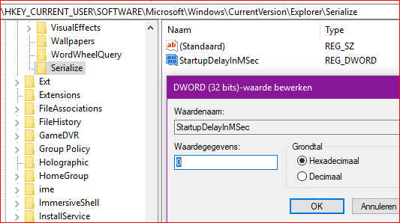
- Sluit het register

OneDrive Verwijderen indien niet nodig
OneDrive staat in de Verkenner en kan niet worden verwijderd, hoewel het een handige dienst is kan het toch zijn dat u hem niet gebruikt en liever niet in beeld hebt.
- Typ regedit in het zoekvenster – Ja
- Selecteer – Computer\HKEY_CLASSES_ROOT\.CLSID\{018D5C66-4533-4307-9B53-224DE2ED1FE6}
- Indien in rechterveld onderdeel: IsPinnedToNameSpaceTree staat dubbelklik erop en verander de waardevan 1 naar 0
Indien dit item er niet staat niets veranderen

Snellere de menu’s activeren vanuit de rechterklik
In de onderliggende menu’s van de rechtermuisklik is een vertraging ingebouwd
- Typ regedit in het zoekvenster – Ja
- Selecteer – HKEY_CURRENT_USER\Control Panel\Desktop
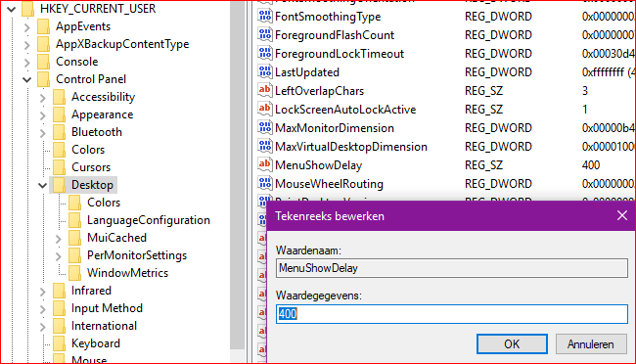
- Dubbelkik op MenuShowDelay
- Verander de waarde van 400 naar 0

Aantekeningen:

